

**LAPORAN PENELITIAN OPSI**

**EduBridge: Aplikasi Studi Lanjut berbasis Fuzzy Logic**

**Tim Edlogy**

**SATRIA NUGRAHA**

**MUHAMMAD RAJA GHATHFAAN**

**Bidang Olimpiade Penelitian**

**Fisika Terapan dan Rekayasa   
(Rekayasa Informatika (Aplikasi Peranti Lunak), Rekayasa Grafis, Elektronik, Robotik, Mekatronik, Sistem Sensor Kontrol, Rekayasa Transportasi)**

**SMA Negeri 1 Ciruas**

**Kabupaten Serang, Provinsi Banten**

**Tahun 2024**

# ABSTRAK

Penelitian ini bertujuan untuk mengembangkan EduBridge, sebuah aplikasi yang dirancang untuk membantu siswa SMA dalam memilih jurusan di jenjang perguruan tinggi. EduBridge menggunakan konsep Sistem Pemilihan Keputusan (SPK) dengan metode *Fuzzy Multi-Criteria Decision Making* (MCDM) untuk memberikan rekomendasi jurusan berdasarkan minat, bakat, dan juga nilai siswa. Data yang digunakan dalam penelitian ini diperoleh melalui survei terhadap 100 siswa SMA Negeri 1 Ciruas terkait kebutuhan informasi jurusan, serta informasi mengenai program studi dan perguruan tinggi. Hasil penelitian menunjukkan bahwa EduBridge mampu memberikan rekomendasi program studi yang lebih akurat dan sesuai tingkat ketertarikan siswa, sehingga dapat mengurangi risiko salah jurusan. EduBridge diharapkan dapat menjadi solusi efektif dalam membantu siswa mengambil keputusan penting terkait pilihan jurusan kuliah dan karier masa depan.

**Kata kunci**: Sistem Pendukung Keputusan, Fuzzy MCDM, RIASEC, Pemilihan jurusan.

# BAB 1. PENDAHULUAN

## 1.1 Latar Belakang

Pendidikan adalah suatu kebutuhan dasar dalam kehidupan dan merupakan faktor yang dominan dalam pembentukan sumber daya manusia yang berkualitas. Maka dari itu untuk mendapatkan pendidikan yang baik adalah bagian tak terpisahkan dari dinamika kehidupan yang dialami para siswa pada masa sekolah.

Memasuki tahap perguruan tinggi, setiap siswa seharusnya memilih jurusan yang sesuai dengan kemampuan, minat dan bakat mereka. Namun pada kenyataannya, keputusan yang diambil dalam memilih jurusan seringkali menyebabkan masalah. Pasalnya, banyak siswa yang memilih jurusan tertentu karena mengikuti saran dari orangtua, ikut-ikut teman, gengsi, atau karena tidak tahu apa yang ia minati. (Utami et al, 2018). Hal ini dapat dibuktikan dari hasil penelitian *Indonesia Career Center Network* (ICCN) tahun 2017 yang menunjukkan bahwa 87% mahasiswa Indonesia mengakui jurusan yang mereka ambil tidak sesuai dengan minat dan bakatnya.

Pada saat mereka memilih jurusan yang tidak sesuai dengan minatnya, akan timbul beberapa dampak negatif. Salah satunya adalah terbuangnya waktu dan biaya. Pada akhirnya, ada beberapa mahasiswa yang memutuskan untuk pindah jurusan, dan ada juga yang memilih untuk tidak melanjutkan kuliah dan bekerja apa adanya.

Oleh karena itu, agar dapat mengurangi terjadinya kembali hal seperti ini, peneliti berniat untuk membuat aplikasi EduBridge, sebuah aplikasi website yang bertujuan untuk membantu siswa dalam memilih jurusan berdasarkan minat, bakat, dan kemampuan akademik siswa selama berada di jenjang SMA.

EduBridge akan menggunakan teori Sistem Pendukung Keputusan (SPK). SPK pertama kali diperkenalkan oleh Michael S. Scott Morton pada 1970-an dengan sebutan *Management Decision Systems* (Turban E. A., 2001).Teknologi ini merupakan sistem komputer interaktif yang dirancang untuk membantu pengambil keputusan memecahkan masalah semi-terstruktur, dengan memanfaatkan data dan model analisis yang relevan.

Walau sudah banyak sistem pemilihan jurusan yang menerapkan SPK, namun hampir semua sistem yang ada memerlukan operator sebagai pengguna aplikasi, dimana operator tersebut akan memasukkan data setiap siswa. Tentu, hal ini sangat melelahkan bagi pihak operator. Karena itu, di dalam EduBridge, siswa mempunyai akun masing-masing, dan operator bisa melihat hasil rekomendasi dalam bentuk tabel.

Tujuan utama EduBridge bukanlah untuk otomatisasi penentuan jurusan, melainkan menyediakan alat analisis yang memungkinkan pembuatan rekomendasi jurusan dengan melakukan eksplorasi menyeluruh atas opsi dan model terbaik sebelum mengambil kesimpulan. Pada tahap terakhir, tentu, konselor lebih mengerti situasi siswa-siswi secara spesifik.

## 1.2 Rumusan Masalah

Dari penjelasan diatas, maka dapat ditarik beberapa masalah utama yang peneliti ingin untuk telisik lebih dalam:

1. Bagaimana membuat aplikasi EduBridge yang dapat membantu siswa SMA dalam memilih jurusan kuliah yang sesuai dengan minat, bakat, dan nilai mereka?
2. Bagaimana merancang dan mengembangkan platform penyedia informasi pemilihan jurusan pada perguruan tinggi bagi siswa SMA?
3. Bagaimana menguji efektivitas kinerja dari aplikasi EduBridge yang telah dibuat?

## 1.3 Tujuan Penelitian

Dengan berbagai rumusan masalah yang telah dipaparkan, maka ini dia tiga tujuan utama dari penelitian ini:

1. Merancang dan mengembangkan situs yang informatif, menarik, dan mudah digunakan sebagai platform penyedia informasi pemilihan jurusan pada perguruan tinggi bagi siswa SMA.
2. Mengidentifikasi faktor apa saja yang mempengaruhi siswa dalam memilih jurusan di perguruan tinggi, selain nilai akademik.
3. Untuk menguji dan mengevaluasi seberapa membantunya situs rekomendasi jurusan dalam pemilihan jurusan kuliah di perguruan tinggi dengan tepat dan sesuai dengan minat bakat.

## 1.4 Manfaat Penelitian

Adapun manfaat yang diharapkan dapat diperoleh dari penelitian ini adalah sebagai berikut:

1. Bagi siswa, EduBridge diharapkan dapat menghemat waktu dan tenaga dalam menentukan pilihan jurusan perguruan tinggi.
2. Bagi siswa, EduBridge juga diharapkan mampu memberi wawasan terkait jurusan perguruan tinggi yang siswa minati dan inginkan.
3. Bagi guru BK (Bimbingan Konseling) diharapkan mampu membantu dalam pemetaan minat jurusan yang dimiliki siswa.

# BAB 2. TINJAUAN PUSTAKA

## 2.1 Landasan Teori

### 2.1.1 Sistem Pendukung Keputusan

Sistem Pendukung Keputusan (SPK) merupakan sistem informasi yang berbasis komputer yang fleksibel, interaktif dan dapat diadaptasi, yang dikembangkan untuk mendukung solusi untuk masalah manajemen spesifik yang tidak terstruktur (Turban E. S., 2011).

Sistem Pendukung Keputusan (SPK) dirancang untuk mendukung solusi atas suatu masalah atau mengevaluasi peluang tertentu. SPK bukan bermaksud untuk menggantikan pengambilan keputusan secara otomatis, tetapi berfungsi sebagai alat interaktif yang menyediakan berbagai model analisis. Dengan demikian, pengambil keputusan dapat melakukan analisis mendalam dan mempertimbangkan berbagai alternatif sebelum pengambilan keputusan dilakukan.

### 2.1.2 Tes Minat RIASEC

Tes RIASEC adalah sistem tes minat dan bakat John Holland pada tahun 1997. Tes ini mengklasifikasikan bakat seseorang menjadi 6 tipe kepribadian: *Realistic* (R), *Investigative* (I), *Artistic* (A), *Social* (S), *Enterprising* (E), dan *Conventional* (C). Adapun setiap tipe tersebut memiliki sifat yang berbeda, yakni sebagai berikut:

* *Realistic* (R): individu yang praktis dan suka bekerja dengan alat fisik.
* *Investigative* (I): individu berkemampuan analitis tinggi dan lebih menyukai ide & konsep.
* *Artistic* (A): individu yang kreatif dan ekspresif.
* *Social* (S): individu yang suka berkomunikasi dengan orang lain dan bekerja dalam tim.
* *Enterprising* (E): individu yang ambisius, persuasif, dan suka memimpin.
* *Conventional* (C): individu yang teliti, teratur, dan suka bekerja dengan data.

### 2.1.3 Fuzzy Multi-Criteria Decision Making (FMCDM)

Kata *Fuzzy* sering merujuk kepada arti yaitu tidak jelas ataupun kabur. Maksudnya adalah, dalam kehidupan sehari-hari, manusia selalu menunjukkan ketidakpastian dalam mengambil keputusan. Dalam artian, tidak ada manusia yang sepenuhnya setuju dengan suatu keputusan (bernilai 1) ataupun tidak setuju sepenuhnya (bernilai 0). Jadi, dalam teori Fuzzy, suatu nilai dapat memiliki derajat keanggotaan antara 0 dan 1, yang menunjukkan tingkat kebenaran atau kepastian suatu pernyataan.

Adapun *Fuzzy Multi-Criteria Decision Making* (FMCDM) adalah metode pengambilan keputusan yang menggabungkan konsep logika fuzzy dengan teknik Multi-Criteria Decision Making (MCDM) untuk menangani situasi di mana terdapat banyak kriteria yang harus dipertimbangkan, dan tingkat kepentingan masing-masing kriteria tidak pasti atau ambigu.

Pemilihan jurusan kuliah melibatkan beberapa kriteria yang bersifat ambigu. Contohnya minat dan bakat, hal tersebut tidak bisa diukur secara eksak, melainkan lebih bersifat subjektif. Dengan menggunakan FMCDM, ketidakpastian dalam penilaian kriteria dan bobot kepentingan masing-masing kriteria dapat dihitung dengan lebih baik.

Metode FMCDM yang dipakai disini adalah *fuzzy decision making*. Langkah-langkah pada *fuzzy decision making* (FDM) diadopsi dari (Kusumadewi, 2006), metode ini selanjutnya dikembangkan oleh Joo tahun 2004, terdiri dari tiga tahap:

1. Representasi Masalah
2. Evaluasi himpunan fuzzy
3. Menyeleksi alternatif yang optimal

## 2.2 Perbandingan dengan penelitian terdahulu

Sudah ada beberapa penelitian yang berkutat di sekitar ranah penelitian program penjurusan. Pada subbab ini peneliti akan mencantumkan beberapa hasil penelitian terkait dengan penelitian yang hendak dilakukan, kemudian membuat ringkasannya, serta menjelaskan perbedaan penelitian kami dengan yang sebelumnya.

### 2.2.1 FMCDM untuk pemberian beasiswa

Penelitian terdahulu yang dilakukan oleh (Salim, 2015) dalam penelitiannya yang berjudul “Penerapan Fuzzy Multi Criteria Decision Making Untuk Menentukan Pemberian Beasiswa”.

Adapun persamaan penelitian kami dengan penelitian tersebut adalah:

* Menerapkan Fuzzy Multi Criteria Decision Making untuk menentukan keputusan
* Menggunakan dua tabel utama; tabel standar nilai dan tabel nilai

Perbedaan penelitian kami dengan penelitian tersebut adalah:

* Dalam penelitian tersebut untuk menentukan keputusan menggunakan data yang beraneka ragam antara lain penghasilan atau gaji orang tua dalam sebulan, jumlah tanggungan dalam suatu keluarga, status orang tua dari mahasiswa calon penerima beasiswa, nilai indeks prestasi semester, nilai indeks prestasi kumulatif. Sedangkan dalam penelitian kami untuk menentukan keputusan menggunakan data antara lain nilai rapot, mengambil tes RIASEC, menginput minat.
* Kriteria dan bobot kepentingan yang digunakan berjumlah 5, sementara di penelitian kami mencapai 20 (akan dijelaskan dibawah)
* Pada saat input data selesai Fuzzy Multi Criteria Decision Making pada penelitian tersebut digunakan untuk menentukan penentuan peringkat penerima calon beasiswa, sedangkan dalam penelitian kami digunakan untuk menentukan rekomendasi jurusan kuliah.

### 2.2.2 Aplikasi pemilihan jurusan dengan penerapan fuzzy decision making

Penelitian oleh (Diana, 2012) bertujuan untuk membangun sebuah aplikasi pemilihan jurusan pada perguruan tinggi dengan menerapkan metode fuzzy decision making. Dalam penelitian tersebut, ada delapan alternatif jurusan yang tersedia. (teknik, MIPA/sains, kedokteran/farmasi, ekonomi/manajemen, psikologi, hukum/sospol/komunikasi, sastra/seni/budaya, dan administrasi/sekretaris) dan lima acuan nilai (bahasa, logika/TI, sains, praktik, dan sosial).

Persamaan penelitian kami dengan penelitian tersebut adalah:

* Menggunakan Fuzzy Decision Making yang dikembangkan oleh Joo tahun 2004
* Menggunakan dua tabel utama; tabel alternatif jurusan dan tabel acuan nilai.

Perbedaan penelitian kami dengan penelitian tersebut adalah:

* Alternatif jurusan yang disediakan berjumlah 8, yang mana menurut kami itu sangat kurang. Di penelitian kami berjumlah 20 alternatif jurusan.
* Kriteria nilai yang digunakan ada 5, (Bahasa, Logika/TI, Sains, Praktek, dan Sosial). Sementara, kami menggunakan standar penilaian sesuai dengan kurikulum merdeka.
* Istilah variabel linguistik yang digunakan berbeda
* Tabel basis data yang digunakan berbeda, tidak memungkinkan untuk diterapkan jika banyak siswa yang memakai aplikasi. Sementara, di aplikasi yang kami buat, desain sistemnya memang memungkinkan untuk banyak pengguna sekaligus.
* Di penelitian kami terdapat fitur admin, dimana guru ataupun operator bisa melihat nilai siswa, dan disajikan dalam bentuk yang apik.

### 2.2.3 *Fuzzy Interference System* (FIS) menggunakan Metode Mamdani

Penelitian yang dilakukan (Vinsensia, 2018) membuat sistem dengan menerapkan *fuzzy inference system* dengan metode Mamdani untuk memilih jurusan di STMIK Pelita Nusantara Medan dengan variabel input, Tes Potensi Akademik(TPA), Tes Minat Bakat (TMB), dan Nilai UN (NUN).

Persamaan penelitian kami dengan penelitian tersebut adalah:

* Menggunakan konsep fuzzy
* Variabel output sama, yakni memberikan rekomendasi jurusan bagi siswa

Perbedaan penelitian kami dengan penelitian tersebut adalah:

* Penelitian kami dilakukan untuk lulusan SMA yang ingin lanjut ke perguruan tinggi, sementara penelitian tersebut berfokus pada siswa yang ingin masuk sekolah tinggi.
* Penelitian kami menggunakan Fuzzy MCDM, sementara mereka menggunakan metode Mamdani, yang mana menurut kami lebih inferior karena tidak bisa menangani beberapa kriteria keputusan secara bersamaan.
* Penelitian kami menggunakan MySQL sebagai mesin penghitung fuzzy, sementara mereka menggunakan MATLAB.

# BAB 3. METODE PENELITIAN

## 3.1 Waktu dan Tempat Penelitian

Waktu yang dibutuhkan untuk melakukan penelitian ini yaitu ± 5 bulan (Mei-September), berlokasi di Laboratorium Komputer & Studio SMAN 1 Ciruas, secara *hybrid* (luring & daring dari rumah peneliti).

## 3.2 Alat dan Bahan

Penelitian ini berjenis R&D (*Research and Development*), yaitu metode penelitian yang digunakan untuk menghasilkan produk tertentu, dan menguji keefektifan produk tersebut (Sugiyono, 2013). Metode ini dipilih karena peneliti bertujuan untuk membuat produk baru.

Di dalam penelitian ini, digunakan beberapa perangkat lunak dan perangkat keras untuk mendukung proses pengembangan dan pengujian sistem, antara lain:

* Perangkat laptop, digunakan untuk pengkodean situs, analisis data, dan pengujian sistem
* *PHPstorm*, sebuah pengedit teks yang digunakan untuk menulis kode program situs.
* Beberapa jenis bahasa pemrograman, meliputi:
  + HTML: Bahasa *markup* untuk membuat struktur dasar situs.
  + CSS: mengatur tampilan situs
  + JavaScript (JS): menambahkan fungsi interaktif pada situs
  + PHP: Bahasa *scripting* sisi server untuk mengelola logika dan interaksi dengan basis data.
  + MySQL: Sistem manajemen basis data relasional untuk menyimpan data jurusan, minat siswa, dan informasi pilihan jurusan.
* Git: Sistem kontrol versi (Git) dan platform hosting kode (GitHub) digunakan untuk mengelola dan menyimpan kode sumber (*source code*) proyek. Penelitian ini bersifat open-source, terbuka untuk siapa saja yang ingin memakainya sebagai referensi, karena kami memakai lisensi GPLv3.
* Google Forms: Digunakan untuk membuat dan menyebarkan survei kepuasan pengguna situs.

## 3.3 Rancangan dan Prosedur Penelitian

### 3.3.1 Jenis dan Metode Perolehan Data

Penelitian akan dimulai dari pengumpulan data terkait dengan jurusan (nilai yang diperlukan, bakat/minat yang mendukung), lalu diikuti dengan pengembangan aplikasi, dan langkah terakhir yaitu pengumpulan data kepuasan pengguna terhadap aplikasi EduBridge. Berikut ini data yang akan diperlukan dalam pembuatan situs EduBridge:

**Data Primer**:

1. Survei kebutuhan siswa terhadap aplikasi pemilihan jurusan. Survei ini dilakukan sebelum penelitian dimulai, untuk mengetahui seberapa banyak minat siswa terhadap aplikasi ini.
2. Data nilai rapor, hasil tes RIASEC, dan minat siswa. Hal ini diisi melalui aplikasi EduBridge.
3. Survei kepuasan pengguna aplikasi EduBridge.

**Data Sekunder**:

1. Soal Tes RIASEC dari jurnal yang sudah ada
2. Data info terkait jurusan (penjelasan jurusan secara umum, serta prospek kerja)
3. Studi literatur metode pengolahan basis data

### 3.3.2 Alur Kerja Aplikasi

Alur kerja aplikasi EduBridge dapat dilihat melalui diagram UML. Adapun untuk detil apa saja yang bisa admin dan siswa lakukan, lihat di grafik UML *use case diagram*:

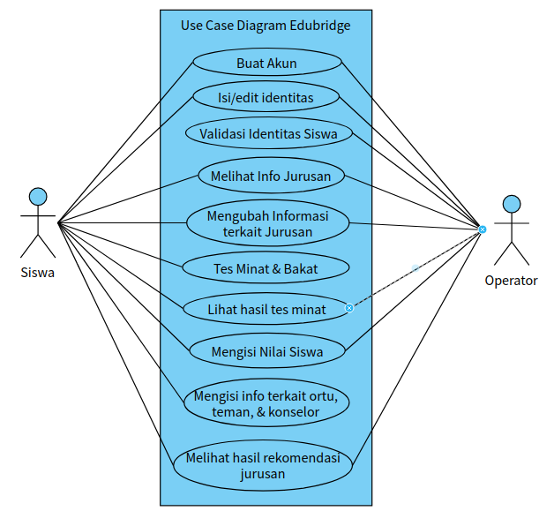

Bagan 1 Diagram UML Use Case EduBridge

Didalam basis data terdapat tabel-tabel yang memiliki relasi satu smaa lainnya, dan juga terdapat *trigger*. Misalnya, ketika pengguna sudah mengisi rapot, maka sistem akan otomatis mengubah nilai rapot menjadi bentuk huruf (dibobot). Untuk detilnya ada di UML *class diagram*, yang bisa dilihat di lampiran bagian A (karena terlalu besar untuk dimasukkan disini).

Selanjutnya, untuk alur cara kerja aplikasi EduBridge dapat dilihat secara jelas didalam grafik UML *activity diagram* dibawah. Diagram ini bertujuan untuk melihat peran siswa dan admin di dalam sistem.

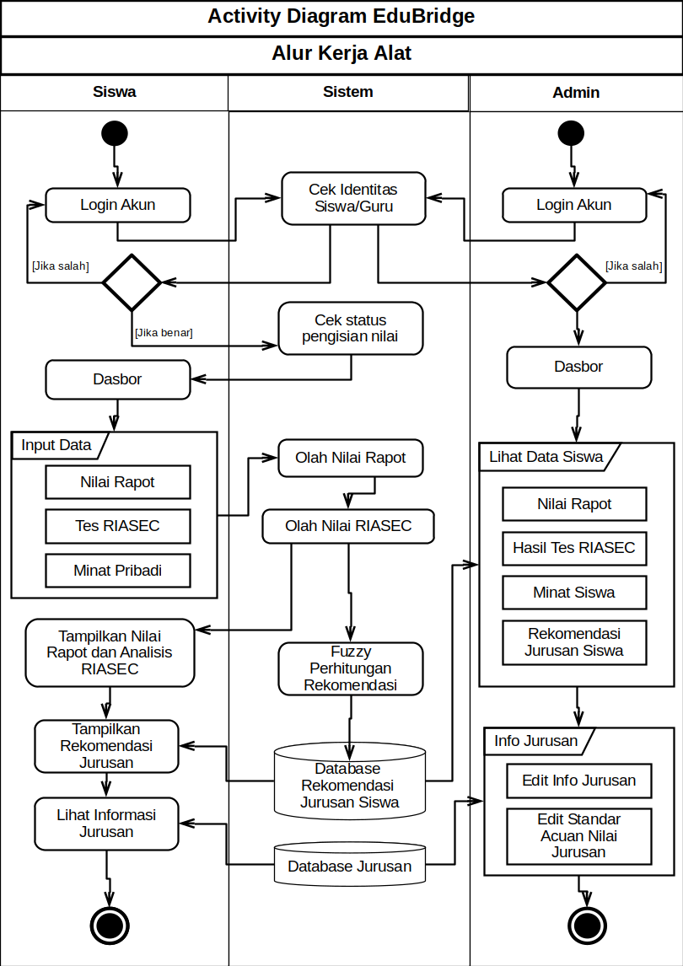

Bagan 2: Diagram aktivitas aplikasi EduBridge

### 3.3.3 Cara Kerja Aplikasi

Secara umum, cara kerja aplikasi menggunakan fuzzy. Fuzzy yang diterapkan pada situs ini disebut juga dengan *fuzzy decision making*. Langkah pengembangan alur kerja fuzzy dijelaskan oleh (Diana, 2012). Adapun rincian cara bekerjanya seperti ini:

1. Representasi Masalah. Hal ini bisa dilakukan dengan cara mengidentifikasi masalah lebih dahulu. Jika ada n alternatif keputusan dari suatu masalah, maka alternatif-alternatif tersebut dapat ditulis sebagai A = {Ai | i = 1, 2, ..., n}.
2. 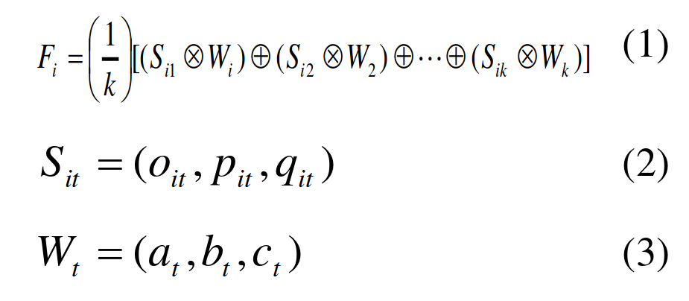Evaluasi himpunan fuzzy. Tujuan dari perhitungan ini adalah mencari nilai akhir Fi yang merupakan agregasi (gabungan) dari beberapa nilai input Si dan bobot Wi.

Bagan 3: Rumus Fi dengan perhitungan

1. Agregasi ini dilakukan dengan menggunakan konsep bilangan fuzzy segitiga, dengan rincian:
   1. Sit adalah adalah nilai input ke-i, direpresentasikan sebagai bilangan fuzzy segitiga (oi, pi, qi). Bilangan fuzzy segitiga ini menggambarkan ketidakpastian dari nilai Si.
   2. 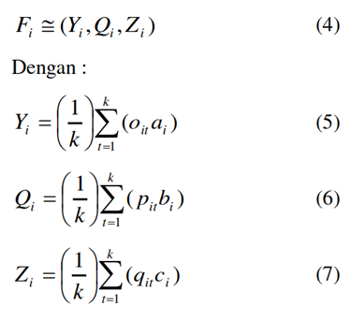Wt adalah bobot (kepentingan) dari input ke-i, juga direpresentasikan sebagai bilangan fuzzy segitiga (ai, bi, ci). Bobot ini menunjukkan seberapa penting input Si dalam pengambilan keputusan. k adalah jumlah total input.

Bagan 4: Menghitung nilai fuzzy segitiga

* 1. Subtitusi nilai Wi dan Si ke persamaan 1, sehingga perkaliannya silang.

1. Baru kemudian menghitung Fi. Fi itu adalah bilangan fuzzy segitiga (Yi, Qi, Zi), Pada dasarnya, nilai-nilai ini adalah rata-rata terbobot dari nilai yang bersesuaian dari Si dan Wi. (Lihat rumus di gambar 4).
   1. Y untuk nilai fuzzy rendah
   2. Q untuk nilai fuzzy sedang
   3. Z untuk nilai fuzzy tinggi
2. Dari sini, maka selanjutnya tinggal memilih jurusan dengan nilai Fi terbesar. Semakin tinggi angkanya, berarti semakin cocok dengan kriteria keputusan.

## 3.4 Pengolahan dan Analisis Data

Di bagian ini, peneliti akan menguraikan proses pengolahan, analisis, dan penyajian data yang dilakukan dalam penelitian ini. Proses pengolahan data meliputi langkah-langkah pengumpulan data, pembersihan data, serta pengolahan data mentah menjadi data matang yang siap dianalisis

Setelah data diolah, langkah selanjutnya adalah melakukan analisis untuk mengidentifikasi pola, hubungan, dan tren yang relevan dengan tujuan penelitian. Data yang telah dianalisis kemudian disajikan dalam bentuk yang mudah dipahami, seperti tabel, grafik, atau diagram, untuk memberikan gambaran yang jelas mengenai temuan penelitian.

### 3.4.1 Pengumpulan Data

Data yang dikumpulkan dari pengguna melalui survei (data primer) dan hasil riset (data sekunder) disimpan dalam format yang mudah dianalisis. Maksudnya adalah, data survei kebutuhan akan aplikasi EduBridge dan data kepuasan pengguna disimpan di laporan ini. Peneliti melakukan pembersihan data yang tidak sesuai & tidak lengkap (*invalid*).

### 3.4.2 Analisis Data

Setelah diolah, maka data yang dikumpulkan dianalisis. Dari survei kebutuhan akan aplikasi EduBridge, kami akan membuat peta jalan (*roadmap*) situs, beserta draf fitur apa saja yang harus dimasukkan didalam aplikasi. Hasil analisis ini memberikan wawasan mengenai sejauh mana kecenderungan minat dan bakat siswa mempengaruhi pilihan jurusan kuliah mereka.

### 3.4.3 Penyajian Data

Data yang telah dianalisis disajikan dalam bentuk daftar (tabel) rekomendasi jurusan yang bisa dilihat siswa melalui situs. Ada tiga pilihan jurusan yang disediakan, diurutkan berdasarkan yang paling cocok terlebih dahulu.

# BAB 4. HASIL DAN PEMBAHASAN

## 4.1 Tahap Analisis

|  |  |  |  |  |
| --- | --- | --- | --- | --- |
| **No.** | **Pertanyaan** | **Jawaban** | | |
| **Ya** | **Ragu** | **Tidak** |
| 1 | Apakah anda sudah menentukan setelah lulus SMA akan melanjutkan ke perguruan tinggal atau bekerja? | 73,70% | 23,20% | 3,10% |
| 2 | Apakah anda merasa kesulitan dalam menentukan jurusan untuk melanjutkan ke perguruan tinggi? | 37,90% | 29,50% | 32,60% |
| 3 | Apakah anda merasa kesulitan memperoleh informasi tentang berbagai jurusan yang ada? | 52,60% | 18,90% | 28,40% |
| 4 | Sudahkah anda mendapat rekomendasi jurusan dari keluarga, teman, guru atau konselor? | 64,20% | 12,60% | 23,20% |
| 5 | Apakah anda merasa sulit dalam mengetahui minat & bakat yang dimiliki diri anda? | 49,50% | 21,10% | 29,50% |
| 6 | Apakah anda ingin tahu mengenai prospek kerja dan gaji rata - rata dari setiap jurusan? | 87,40% | 6,30% | 6,30% |
| 7 | Apakah anda ingin mendapatkan rekomendasi jurusan berdasarkan minat, bakat, dan nilai akademik anda? | 91,60% | 4,20% | 4,20% |

Dari survei kebutuhan yang dilaksanakan sebelum penelitian, maka dapat disimpulkan bahwa banyak orang yang masih merasa kesulitan ataupun ragu dalam menentukan jurusan mereka. Selain itu, banyak juga yang ingin mengetahui prospek kerja dari masing-masing jurusan.

Penelitian dimulai dari tahap pertama, yakni pada kriteria jurusan akan diterapkan FMCDM. Terdapat 20 alternatif jurusan, yang kami susun berdasarkan tingkat kepentingan jurusan. Maksudnya adalah, kami menyimpulkan bahwa semua alternatif dibawah ini mencakup minat siswa secara umum, meskipun tidak spesifik jurusan (misalnya Teknik Kimia, Teknik Fisika), karena sulit untuk membedakannya secara objektif, kecuali menambah kriteria pengukuran lagi.

|  |  |  |  |
| --- | --- | --- | --- |
| **No.** | **Jurusan** | **No.** | **Jurusan** |
| 1 | Teknik | 11 | Peternakan / Perikanan |
| 2 | MIPA (Ilmu Murni) | 12 | Seni Budaya / Desain Grafis |
| 3 | Kedokteran / Keperawatan | 13 | Filosofi |
| 4 | Ekonomi / Akuntansi / Manajemen | 14 | Kependidikan |
| 5 | Psikologi | 15 | Pariwisata / Perhotelan |
| 6 | Hukum / Sospol | 16 | Meteorologi / Geofisika |
| 7 | Bahasa / Sastra | 17 | Astronomi / Geologi |
| 8 | Sekretaris / Administrasi / Kearsipan | 18 | Antropologi / Sejarah |
| 9 | Farmasi / Kesehatan Masyarakat | 19 | Komunikasi |
| 10 | Kehutanan / Pertanian | 20 | Lingkungan Hidup |

Terdapat kriteria yang menjadi penilaian terhadap setiap jurusan. Ada tiga kategori,

1. Nilai akademik: IPA, IPS, bahasa, praktek, politik, dan seni;
2. RIASEC: R, I, A, S, E, C;
3. Minat: logika, sains, sosial humaniora, bisnis, kreatif, terapan, administrasi, sastra

Langkah kedua pada penelitian ini adalah pendefinisian nilai dari ketiga tolak ukur tersebut.

Kriteria nilai rapot akademik kami definisikan berdasarkan penelitian yang dilakukan oleh (Fatih, R, DKK.. 2010). Di penelitian tersebut hanya ada lima pelajaran, sehingga kami kembangkan agar sesuai dengan implementasi kurikulum merdeka, sehingga ada total 14 mata pelajaran. Dari 14 mata pelajaran tersebut, beberapa nilai kami gabungkan:

* IPA: Matematika + Fisika + Kimia + Biologi
* IPS: Matematika + Ekonomi + Geografi + Sosiologi
* Bahasa: Bahasa Indonesia + Bahasa Inggris
* Praktek: PJOK + Prakarya
* Politik: Sejarah + PPKN
* Seni: Seni Budaya

Sementara itu, kriteria nilai tes RIASEC kami ambil dari berapa banyak soal yang terjawab. Dari total 90 soal, setiap 15 soal menggambarkan minat siswa terhadap R/I/A/S/E/C. Lalu setiap jawaban “ya” dijumlahkan, lalu dilhat huruf mana yang mempunyai jumlah pernyataan “ya” terbanyak.

Untuk mengukur persyaratan setiap jurusan, karena tidak bisa diukur secara pasti (misalnya nilai 90 untuk pelajaran IPA adalah persyaratan untuk masuk jurusan teknik), maka digunakan pendekatan variabel huruf. Hal ini disebut bobot kepentingan.

|  |  |  |  |
| --- | --- | --- | --- |
| **Kriteria** | **Akademik** | **Tes RIASEC** | **Minat** |
| ST (Sangat Tinggi) | 94 - 100 | 13 - 15 | 5 |
| T (Tinggi) | 87 - 93 | 10 - 12 | 4 |
| CT (Cukup Tinggi) | 80 - 86 | 7 - 9 | 3 |
| KT (Kurang Tinggi) | 73 - 79 | 4 - 6 | 2 |
| TT (Tidak Tinggi) | < 72 | < 3 | 1 |

Langkah ketiga adalah menentukan model fuzzy segitiga untuk derajat kecocokan. Ada tiga nilai, rendah, sedang, dan tinggi. Hal ini sesuai dengan kaidah penggunaan fuzzy segitiga.

|  |  |  |  |  |
| --- | --- | --- | --- | --- |
| **No.** | **Uraian** | **Nilai Fuzzy Segitiga** | | |
| **Rendah** | **Sedang** | **Tinggi** |
| 1 | ST (Sangat Tinggi) | 0,75 | 1,00 | 1,00 |
| 2 | T (Tinggi) | 0,50 | 0,75 | 1,00 |
| 3 | CT (Cukup Tinggi) | 0,25 | 0,50 | 0,75 |
| 4 | KT (Kurang Tinggi) | 0,00 | 0,25 | 0,50 |
| 5 | TT (Tidak Tinggi) | 0,00 | 0,00 | 0,25 |

Setelah itu, semua jurusan dinilai berdasarkan kriteria nilai rapot, nilai RIASEC, dan minat. Adapun kriteria tersebut nantinya bisa diubah oleh admin/guru, sesuai kebutuhan. Misalnya, jurusan teknik memerlukan nilai IPA yang sangat tinggi (ST), nilai IPS yang biasa saja (CT), nilai Praktek yang tinggi (T). Pernyataan tadi disusun dalam tabel kepentingan jurusan, sepxerti ini:

| Jurusan | IPA | IPS | Bhs | Prak | Pol | Seni | R | I | A | S |
| --- | --- | --- | --- | --- | --- | --- | --- | --- | --- | --- |
| Teknik | ST | CT | CT | T | KT | CT | T | T | CT | TT |
| Kedokteran | ST | CT | CT | ST | TT | TT | TT | ST | TT | T |
| Jurusan | E | C | Logika | Sains | Sos. | Bisnis | Kreatif | Ter. | Admin | Sastra |
| Teknik | TT | CT | T | CT | KT | CT | TT | ST | TT | CT |
| Kedokteran | CT | CT | T | ST | CT | TT | KT | ST | TT | TT |

Nanti, hasil input nilai siswa (rapot, RIASEC, dan minat) akan dimasukkan kedalam tabel yang serupa, hanya saja tabel ini mencatat nilai untuk setiap siswa, seperti ini:

| Jurusan | IPA | IPS | Bhs | Prak | Pol | Seni | R | I | A | S |
| --- | --- | --- | --- | --- | --- | --- | --- | --- | --- | --- |
| Teknik | ST | CT | CT | T | KT | CT | T | T | CT | TT |
| Kedokteran | ST | CT | CT | ST | TT | TT | TT | ST | TT | T |
| Jurusan | E | C | Logika | Sains | Sos. | Bisnis | Kreatif | Ter. | Admin | Sastra |
| Teknik | TT | CT | T | CT | KT | CT | TT | ST | TT | CT |
| Kedokteran | CT | CT | T | ST | CT | TT | KT | ST | TT | TT |

Langkah keempat yaitu mengagregasikan bobot kriteria dan derajat kecocokan setiap alternatif dengan kriterianya. Contohnya adalah seperti ini:

Untuk perhitungan Y, nilai yang dimiliki siswa di kriteria tertentu dikalikan dengan acuan nilai jurusan tersebut. Misalnya, dari tabel diatas, Andi mempunyai nilai IPS yaitu TT, dan untuk jurusan Teknik, nilai IPS yang diperlukan adalah CT. Maka, karena TT dalam fuzzy rendah itu adalah 0.00, serta CT dalam fuzzy rendah bernilai 0.25, tinggal dikalikan saja: (0*0.25), ditambahkan dengan hasil perkalian nilai bahasa Andi dan syarat nilai bahasa di jurusan Teknik, dan seterusnya, sampai semua kriteria dikalikan. Lalu dicari rata-ratanya, dengan dibagi 20.

Untuk perhitungan Q dan Z sama, hanya saja Q menggunakan nilai fuzzy sedang, dan Z menggunakan nilai fuzzy tinggi. Perhitungan Y, Q, dan Z diulang untuk setiap jurusan dan siswa yang berbeda.

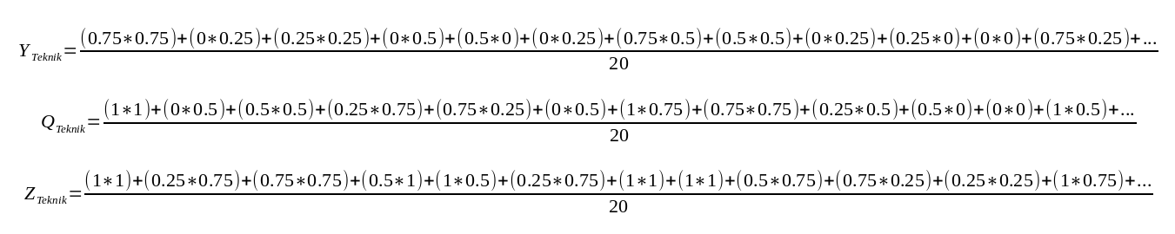

Bagan 5: Perhitungan nilai Y, Q, dan Z untuk jurusan Teknik

Selanjutnya, hasil perhitungan tersebut dimasukkan ke dalam tabel agregasi:

|  |  |  |  |
| --- | --- | --- | --- |
| **Jurusan** | **Y** | **Q** | **Z** |
| Teknik | 0.1198 | 0.2969 | 0.5260 |
| Kedokteran | 0.1094 | 0.2604 | 0,47 |

Langkah kelima adalah memprioritaskan hasil alternatif keputusan dari ketiga nilai Y, Q dan Z ini. Caranya adalah dengan menggunakan rumus nilai total integral. Kita buat pemisalan α=0.5. Karena 0,5 menggambarkan kondisi imbang, antara optimis ataupun tidak optimis.

Berikut contoh perhitungan nilai total integral untuk siswa bernama Andi dengan jurusan Teknik.

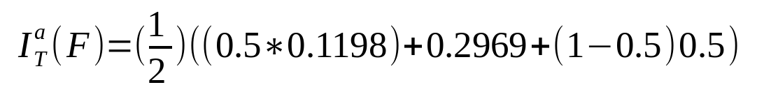

Bagan 6: Perhitungan nilai total integral jurusan teknik

Langkah keenam. Setelah nilai total integral untuk setiap jurusan dihitung, maka akan dimasukkan ke tabel hasil perhitungan seperti dibawah ini:

|  |  |
| --- | --- |
| **Jurusan** | **Hasil Perhitungan** |
| Teknik | 0.3034 |
| Kedokteran | 0,28 |

Dari tabel rekomendasi diatas, maka siswa bernama Andi direkomendasikan untuk masuk ke jurusan **Teknik**, karena memiliki tingkat kecocokan tertinggi.

## 4.2 Tahap Perancangan

Dalam pembuatan situs, kami menggunakan sistem basis data relasional MySQL. Sehingga, didalamnya terdapat banyak tabel yang tidak bisa dirinci satu persatu. Namun secara umum, inilah tabel yang dibuat dan kegunaannya.

1. Tabel siswa dan admin: menyimpan identitas siswa dan admin.
2. Tabel soal_riasec: menyimpan data pertanyaan tes RIASEC
3. Tabel nilai_riasec: menyimpan jawaban RIASEC setiap siswa
4. Tabel nilai_rapot_asli dan nilai_rapot:
   1. Di tabel nilai_rapot_asli menyimpan dalam bentuk nilai satuan (fisika, kimia, bio, dll)
   2. Di tabel nilai_rapot menyimpan dalam bentuk gabungan (ipa, ips, bahasa, seni)
5. Tabel nilai_minat
6. Tabel nilai: gabungan ketiga tabel diatas, serta diolah agar menjadi bentuk huruf (ST, T, CT, KT, TT)
7. Tabel hasil_agregasi, hasil_perhitungan, digunakan untuk pengolahan data. Adapun satu tabel untuk satu siswa.
8. Tabel hasil_rekomendasi untuk menyimpan hasil rekomendasi jurusan siswa.
9. tabel_rapot_rendah, tabel_rapot_sedang, dan tabel_rapot_tinggi digunakan untuk menyimpan nilai **siswa** dalam bentuk fuzzy.
10. tabel_nilai_rendah, tabel_nilai_sedang, dan tabel_nilai_tinggi digunakan untuk menyimpan nilai **acuan jurusan** dalam bentuk fuzzy.

## 4.3 Tahap Konstruksi

Hasil yang diperoleh pada tahap konstruksi ini berupa pembuatan situs EduBridge. Kami mulai dari pembelian hosting yang mampu menampung lebih dari 500 siswa secara bersamaan. Kami juga mengonfigurasi agar keamanan data (khususnya data pribadi seperti password) aman dan terenkripsi. Hasilnya dapat dilihat di situs kami yang ada di <https://edubridge.my.id>.

Adapun untuk model tampilan *user interface* aplikasi bisa dilihat di lampiran bagian A.

## 4.4 Tahap Implementasi

Tahap terakhir dari penelitian ini adalah proses uji coba situs di dunia nyata. Peneliti mengundang sebanyak 100 orang dari tiga kelas. Ketiga kelas tersebut sudah menerapkan kurikulum merdeka, yang mana kami rasa lebih cocok karena mereka punya nilai pelajaran IPA dan juga IPS.

Sebelum kami memulai uji coba, kami meminta izin satu persatu apakah kami boleh menggunakan data mereka untuk penelitian kami. Kami juga meminta izin wali kelas untuk testing ini.

Pertama, kami memperkenalkan diri dan memberikan gambaran sekilas tentang aplikasi EduBridge. Kedua, kami mengarahkan mereka untuk membuat akun individu masing-masing. Ketiga, kami memberi petunjuk kepada siswa bahwa aplikasi EduBridge bisa digunakan kapan saja setelah sampai dirumah, karena pada saat itu mereka tidak membawa nilai rapot. Kami juga bekerja sama dengan wali kelas untuk mengingatkan anak muridnya dalam pengisian nilai ini di rumah.

Pada akhirnya, setelah diberikan waktu 3 hari, terdapat total 30 orang yang mengisi aplikasi EduBridge dan juga angket kepuasannya. Adapun angket yang kami sebarkan berisi pertanyaan sebagai berikut:

|  |  |  |  |  |  |  |
| --- | --- | --- | --- | --- | --- | --- |
| No. | Pertanyaan | Skala Likert | | | | |
| 1 | 2 | 3 | 4 | 5 |
| 1 | Situs EduBridge mudah digunakan | 3,6% | 3,6% | 7,1% | 28,6% | 57,1% |
| 2 | Desain situs menarik | 10,7% | 0% | 25% | 21,4% | 42,9% |
| 3 | Situs lancar untuk dijalankan | 3,6% | 0% | 14,3% | 10,7% | 71,4% |
| 4 | Saya menjadi lebih tahu tentang jurusan peminatan saya setelah menggunakan situs EduBridge ini | 7,1% | 17,9% | 14,3% | 14,3% | 46,4% |
| 5 | Nilai Rapor mudah untuk dimasukkan, dan pengolahan datanya mudah dipahami | 3,6% | 0% | 17,9% | 28,6% | 50% |
| 6 | Tes RIASEC membantu saya memahami minat dan bakat saya | 7,1% | 7,1% | 25% | 25% | 35,7% |
| 7 | Minat saya terwakilkan dalam EduBridge | 3,6% | 7,1% | 17,9% | 32,1% | 39,3% |
| 8 | Rekomendasi jurusan yang diberikan sesuai dengan minat saya | 3,6% | 7,1% | 10,7% | 35,7% | 42,9% |
| 9 | Informasi jurusan yang disajikan lengkap dan bermanfaat. | 7,1% | 0% | 25% | 21,4% | 46,4% |
| 10 | Saya merasa situs ini membuka wawasan bagi saya terkait prospek kerja di perguruan tinggi. | 3,6% | 7,1% | 14,3% | 14,3% | 60,7% |
| 11 | Saya akan merekomendasikan EduBridge kepada teman-teman saya. | 3,6% | 3,6% | 21,4% | 25% | 46,4% |
| 12 | EduBridge membantu saya mengurangi kebingungan dalam memilih jurusan kuliah. | 3,6% | 3,6% | 17,9% | 35,7% | 39,3% |

Selain pertanyaan diatas yang menggunakan skala *likert* untuk mengukur kepuasan, kami juga memberikan pertanyaan esai yang memungkinkan pengguna untuk menyampaikan kesan & pesan beserta saran terhadap aplikasi EduBridge.

Di salah satu pertanyaan, kami menanyakan “Apa ada fitur tambahan yang seharusnya EduBridge miliki?”. Adapun masukan yang diberikan beragam, seperti:

* Tambahkan fitur konsultasi dengan BK
* Tambahkan daftar top universitas terbaik
* Tambahkan materi pembelajaran yang akan dipelajari di perkuliahan
* Tambahkan fungsi untuk menambah prestasi (internasional/nasional/provinsi)

Di pertanyaan lainnya, kami memberikan pertanyaan “Apa hal yang paling kamu suka & tidak suka dari EduBridge”. Ada beberapa masukan yang diberikan, seperti:

* Informasi jurusan yang diberikan terlalu mendasar
* Perhitungan nilai cukup ambigu
* Sangat bagus, namun UI nya kurang begitu bagus, terlihat lawas
* Suka sekali karena bisa dijalankan di laptop *low-end*
* Analisa tes RIASEC kurang mendalam

Dari beberapa masukan yang diberikan diatas, maka peneliti melakukan perbaikan dalam beberapa hal. Diantaranya, menambahkan daftar universitas terbaik serta memberikan info sekilas mengenai apa yang akan dipelajari dalam perkuliahan suatu jurusan.

# BAB 5. KESIMPULAN DAN SARAN

## 5.1 Kesimpulan

Dari berbagai uraian yang telah disampaikan diatas, maka dapat disimpulkan beberapa poin:

1. Metode *fuzzy decision making*, dapat diterapkan dalam proses pembuatan aplikasi EduBridge, asalkan dalam penerapannya, penetapan bobot dilaksanakan dengan benar apa adanya.
2. Aplikasi EduBridge memuat informasi mengenai beragam jurusan di perguruan tinggi, yang bisa langsung dicocokkan dengan kemampuan siswa.
3. Dari hasil uji coba, dapat disimpulkan bahwa aplikasi mampu menentukan jurusan, bahkan jika siswa tidak mempunyai beberapa nilai (misalnya yang masih menggunakan kurikulum 2013).

## 5.2 Saran

Kami menyadari bahwa penelitian kami masih jauh dari kata sempurna. Banyak hal yang bisa dikembangkan lebih lanjut dari penelitian ini:

1. Meningkatkan akurasi penilaian rapot. Saat ini, penilaian rapot belum dinamis, yang artinya semua mata pelajaran tersebut diasumsikan ada.
2. Fitur tambahan. Kedepannya, diharapkan pengembangan aplikasi ini dapat menyertakan fitur-fitur tambahan seperti konsultasi langsung dengan guru BK atau pakar karir, serta juga memungkinkan siswa untuk menambah prestasi mereka agar hasil semakin sesuai.
3. Optimasi UI dan UX. Kedepannya, diharapkan dalam pembuatan aplikasi menggunakan framework tampilan (agar lebih bagus dan user-friendly).
4. Integrasi dengan data sekolah. Artinya, pengembangan aplikasi ini diharapkan mampu mengintegrasikan data nilai siswa dari sekolah supaya lebih sesuai dan bisa dilakukan serentak untuk semua siswa.
5. Integrasi dengan situs universitas dan data keketatan masuk universitas. Hal ini dilakukan dengan cara integrasi API (*Application Programming Interface*)

# UCAPAN TERIMA KASIH

Terima kasih kepada Tuhan Yang Maha Esa, yang telah memberikan segala rahmat dan karuniaNya, sehingga sampai saat ini penulis masih diberikan kesehatan untuk menyelesaikan penelitian ini.

Peneliti menyadari bahwa tanpa bantuan dan dukungan dari berbagai pihak, maka penelitian ini tidak dapat berjalan dengan baik. Peneliti telah banyak menerima masukan, bantuan dan bimbingan dari berbagai pihak, baik moril maupun materil. Sehubungan dengan hal tersebut, maka pada kesempatan ini, perkenankan kami untuk menyampaikan terimakasih yang sebesar-besarnya kepada:

1. Bapak kepala sekolah SMAN 1 Ciruas, Bapak Drs. Aan Hernawan M.Pd.
2. Ibu Nur Asmainah S.Kom, M.Kom. selaku guru pembimbing kami yang telah meluangkan waktu, pengetahuan, serta pengalaman yang berharga dalam membimbing dan mengarahkan penelitian ini.
3. Ibu Nuhiyah S.Pd, M.Pd. selaku pembina KIR (Karya Ilmiah Remaja) yang selalu memberikan arahan terkait penulisan laporan
4. Orang tua Satria (Widjanarko Sabdo Purnomo S.Si, MBA. dan Sri Indarty S.T.) serta orang tua Raja (Mad Dumairi dan Sri Wahyuti) yang telah membantu dalam penelitian secara keseluruhan
5. Bapak Bangkit Candra Maulana S.Pd. selaku kepala perpustakaan SMAN 1 Ciruas, yang telah meminjamkan ruang perpustakaan
6. Teman-teman FTR OPSI yang sudah selalu menemani kami dalam dispensasi OPSI
7. Revan Nunggal Ramano sebagai konsultan antarmuka grafis (UI) untuk situs EduBridge ini

Kami menyadari bahwa penelitian ini masih jauh dari kesempurnaan, oleh karena itu kami sangat mengharapkan kritik dan saran yang membangun dari semua pihak demi kemajuan penelitian ini. Akhir kata, semoga penelitian ini dapat memberikan manfaat dan kontribusi yang positif bagi pengembangan ilmu pengetahuan di bidang yang terkait.

# DAFTAR PUSTAKA

Diana, D. (2012). APLIKASI PEMILIHAN JURUSAN PADA PERGURUAN TINGGI MENERAPKAN FUZZY DECISION MAKING. *Jurnal Ilmiah MATRIK*, 185-194.

Holland, J. L. (1997). Making vocational choices: A theory of vocational personalities and work environments (3rd ed.). Psychological Assessment Resources.

Jobe, W. (2013). Native Apps Vs. Mobile Web Apps. International Journal of Interactive Mobile Technologies (iJIM), 27-32.

Khuntari, D. (2015). TEKNIK REKOMENDASI PEMILIHAN JURUSAN PERGURUAN TINGGI DENGAN PENDEKATAN PREFERENSI PENGGUNA DAN ANALYTIC HIERARCHY PROCESS. Yogyakarta: STMIK AMIKOM.

Kusumadewi, S. (2006). Fuzzy Multi-Attribute Decision Making (FUZZY MADM). Yogyakarta: Graha Ilmu.

Lutfiansyah, D. U. (t.thn.). SPK PEMILIHAN JURUSAN BERDASARKAN KUESIONER MINAT BAKAT MENGGUNAKAN METODE NAIVE BAYES. *Program Studi Teknik Informatika, Jurusan Teknologi Informasi, Politeknik Negeri Malang*.

Masriah, Z. M. (2018). Persepsi Mahasiswa Terhadap Jurusan Perguruan Tinggi Dan Konsep Diri Dengan Kesesuaian Minat Memilih. *Journal of Psychology*, 61-76.

Nurhartanto, A. T. (2021). Edukasi Pemilihan Jurusan Kuliah Melalui Metode Pemetaan Bakat. *Jurnal Pengabdian kepada Masyarakat. Vol. 2*, 2745-8938.

Salim, Y. (2015). Penerapan Fuzzy Multi Criteria Decision Making Untuk Menentukan Pemberian Beasiswa.

Sugiyono. (2013). Metode Penelitian Pendidikan (Pendekatan Kuantitatif, Kualitatif, dan R&D). Bandung: Alfabeta.

Turban, E. A. (2001). Decision Support System and intelligent system (Sistem Pendukung Keputusan dan Sistem Cerdas). Yogyakarta: Andi.

Turban, E. S. (2011). *Decision Support and Business.* Pearson Education Inc.

Vinsensia, D. &. (2018). Penerapan Fuzzy Inference System (FIS) Metode Mamdani dalam Pemilihan Jurusan Perguruan Tinggi:(Studi Kasus: Pelita Nusantara Medan). *Sinkron: jurnal dan penelitian teknik informatika*, 28-36.

# LAMPIRAN

## A. UML *class diagram*

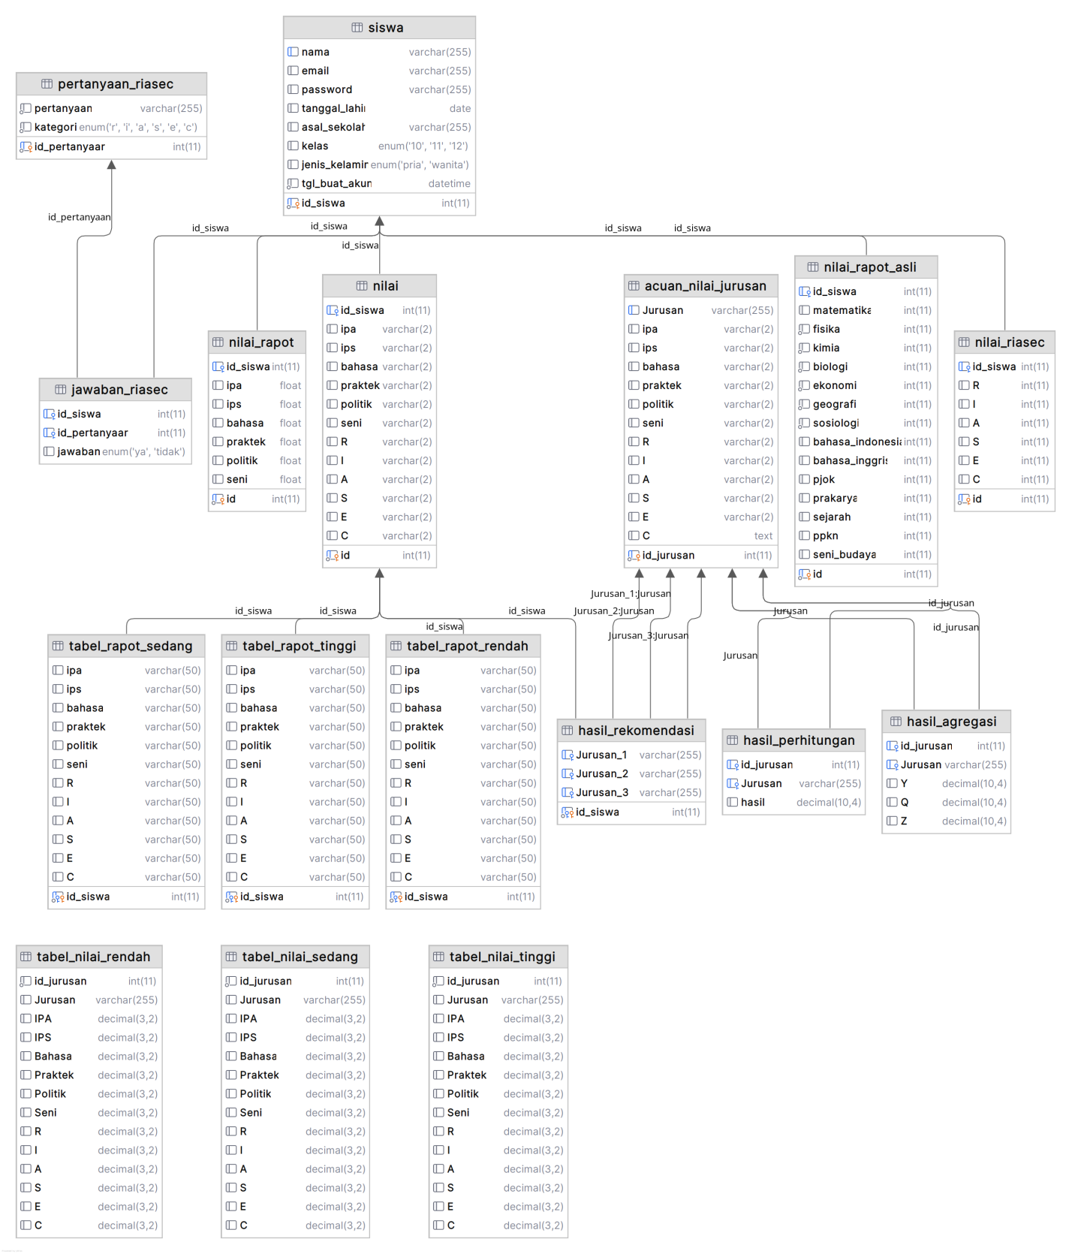

## B. Tampilan antarmuka aplikasi EduBridge

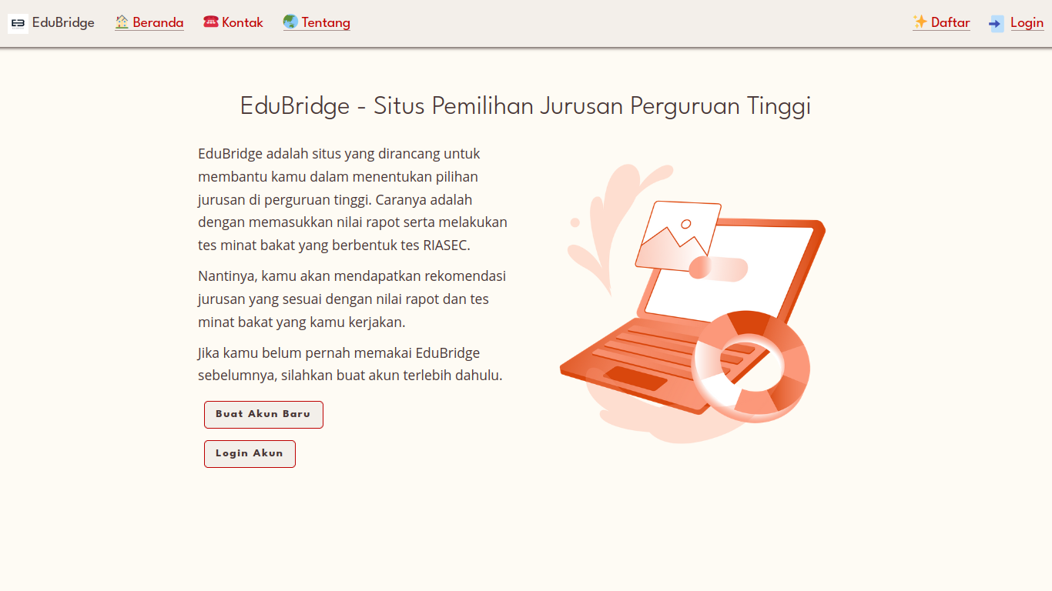

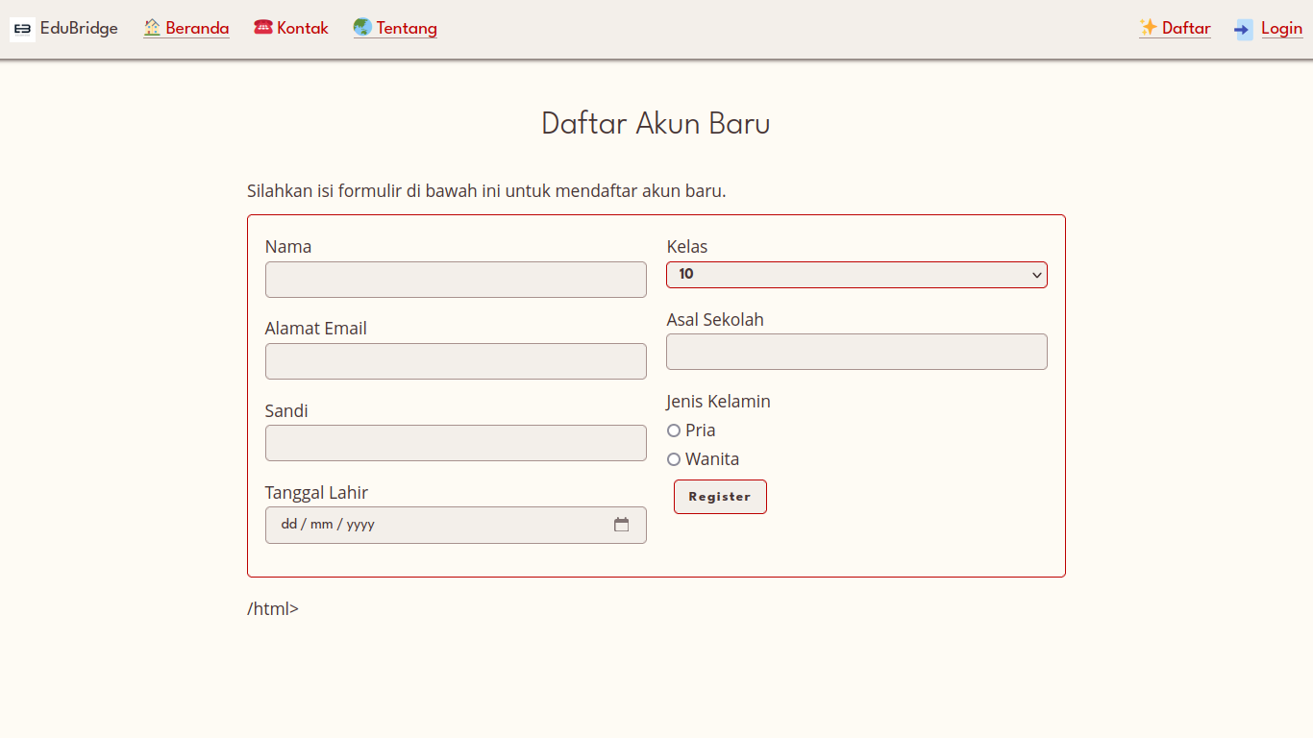

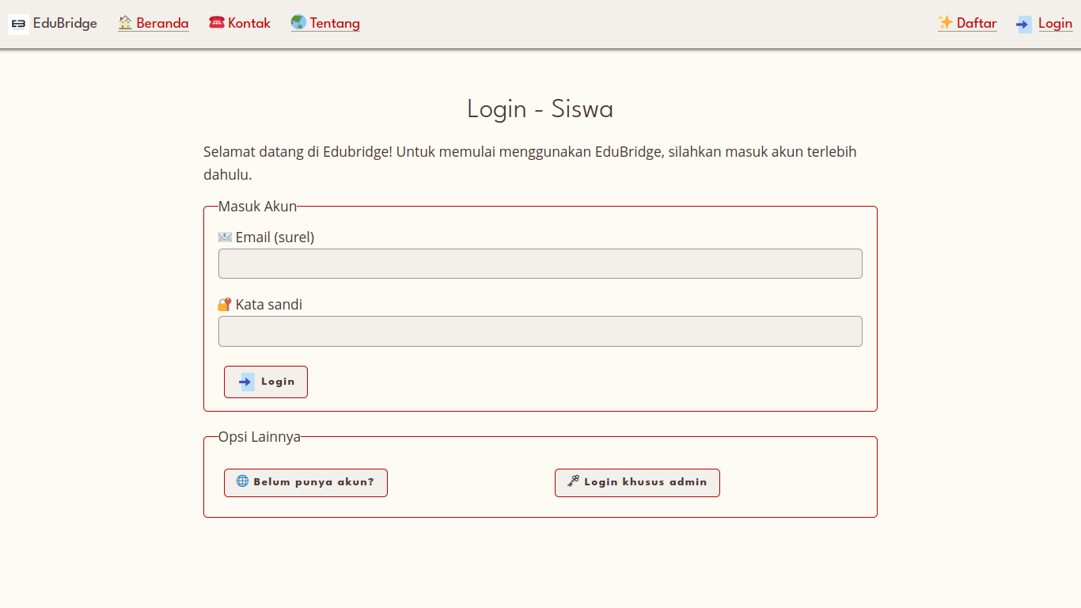

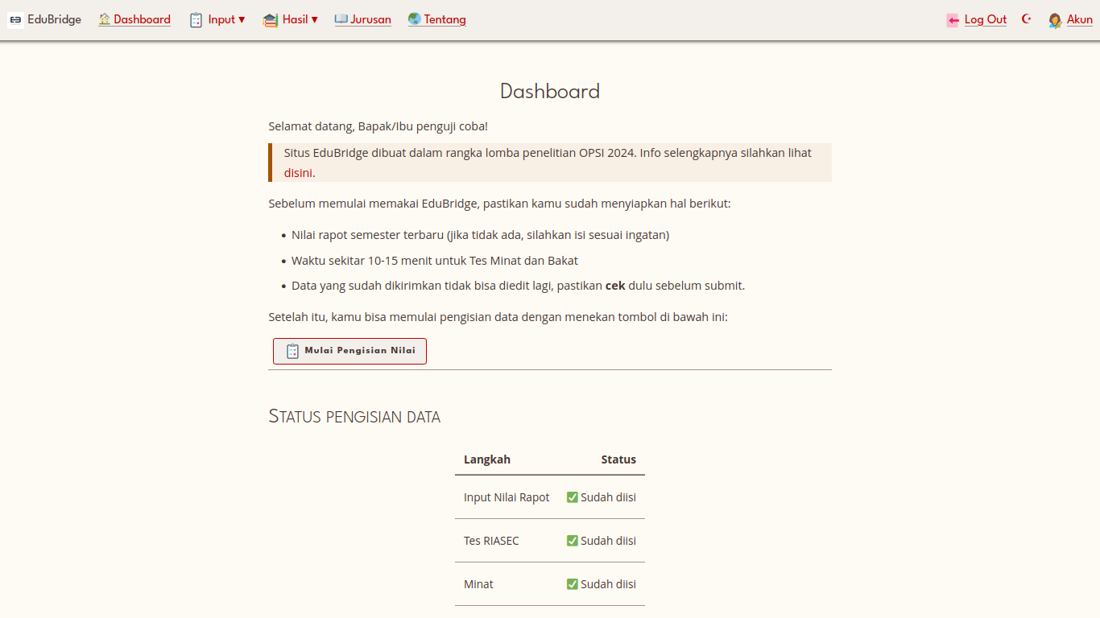

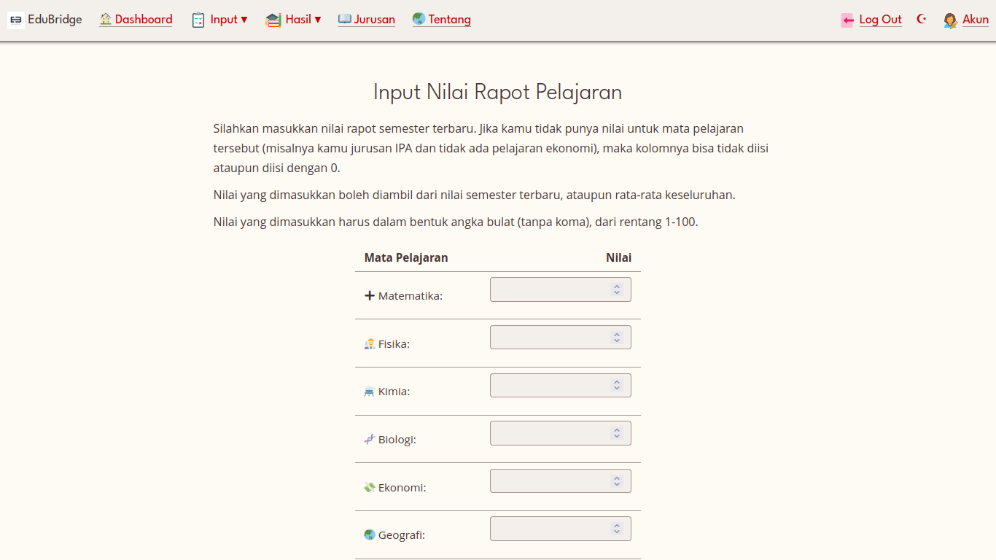

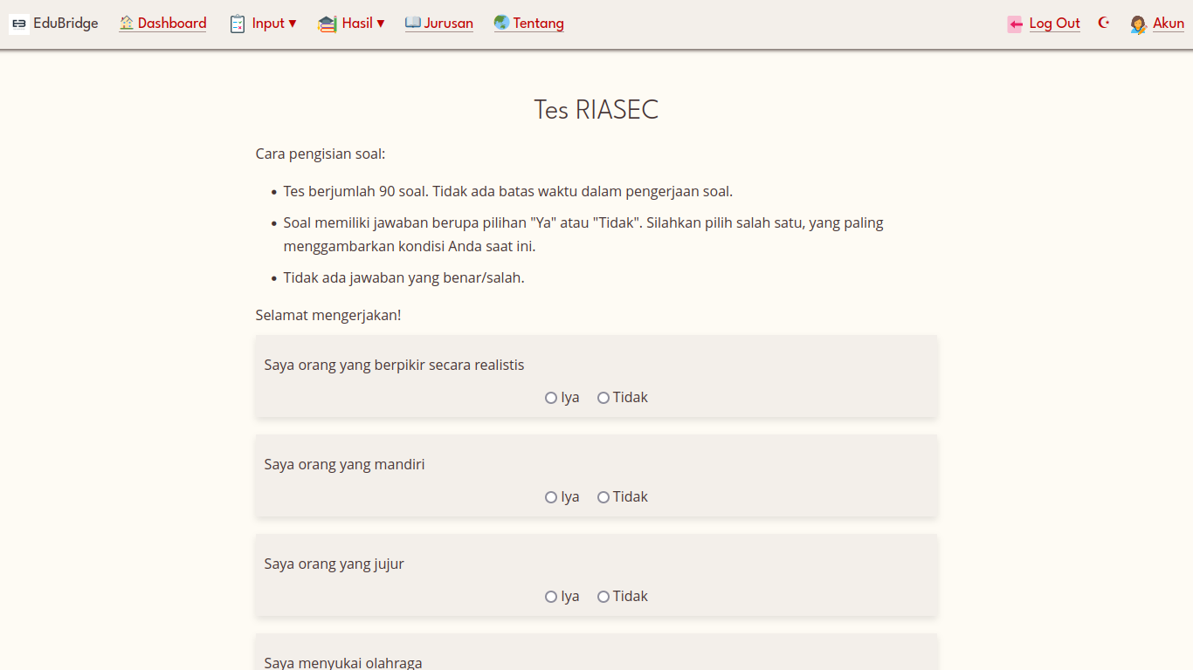

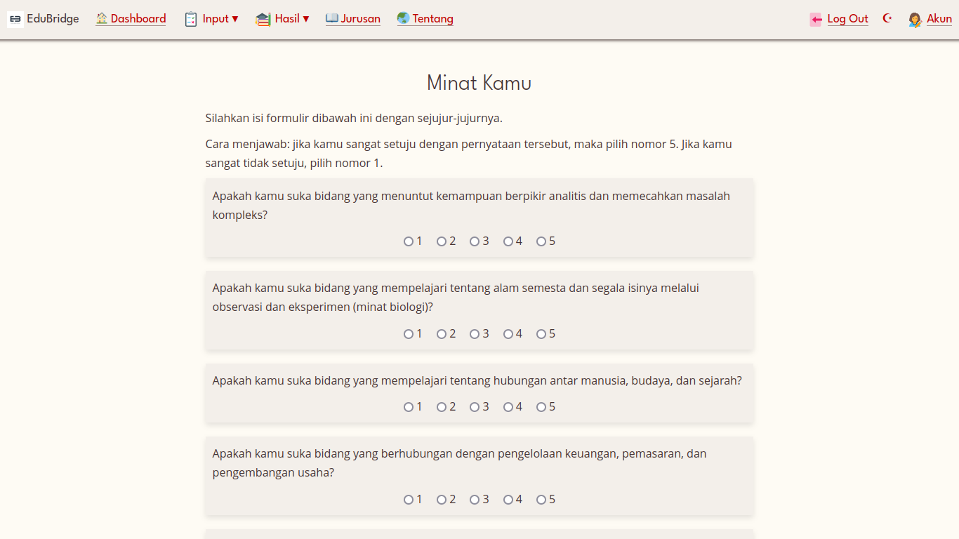

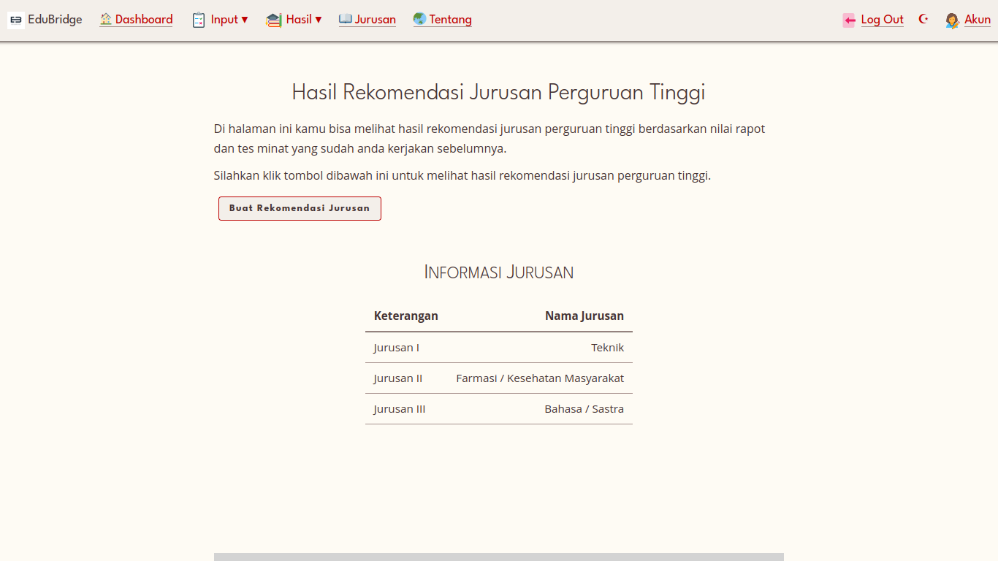

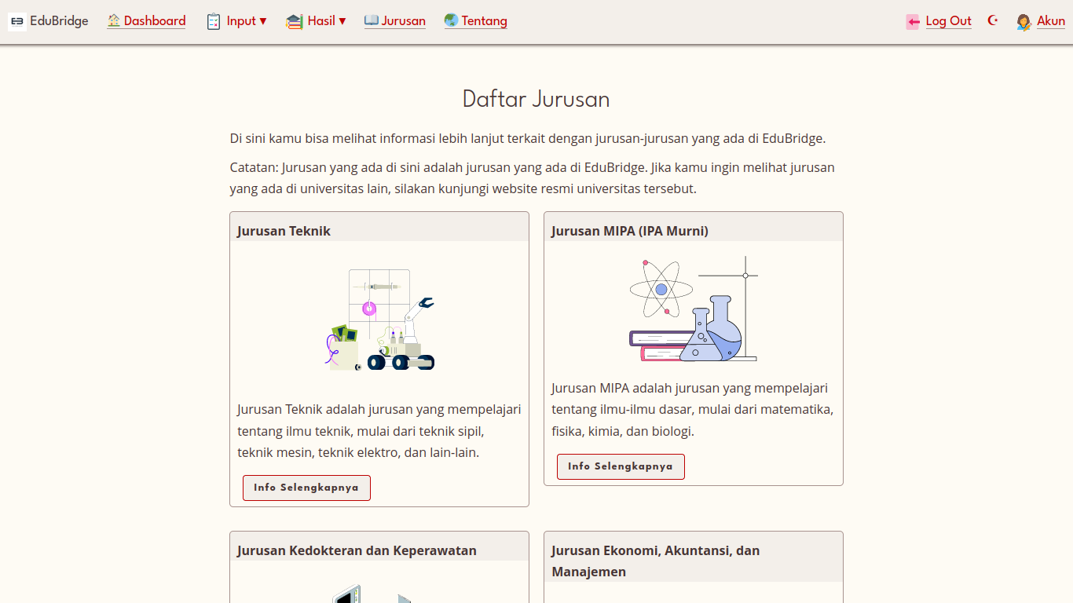

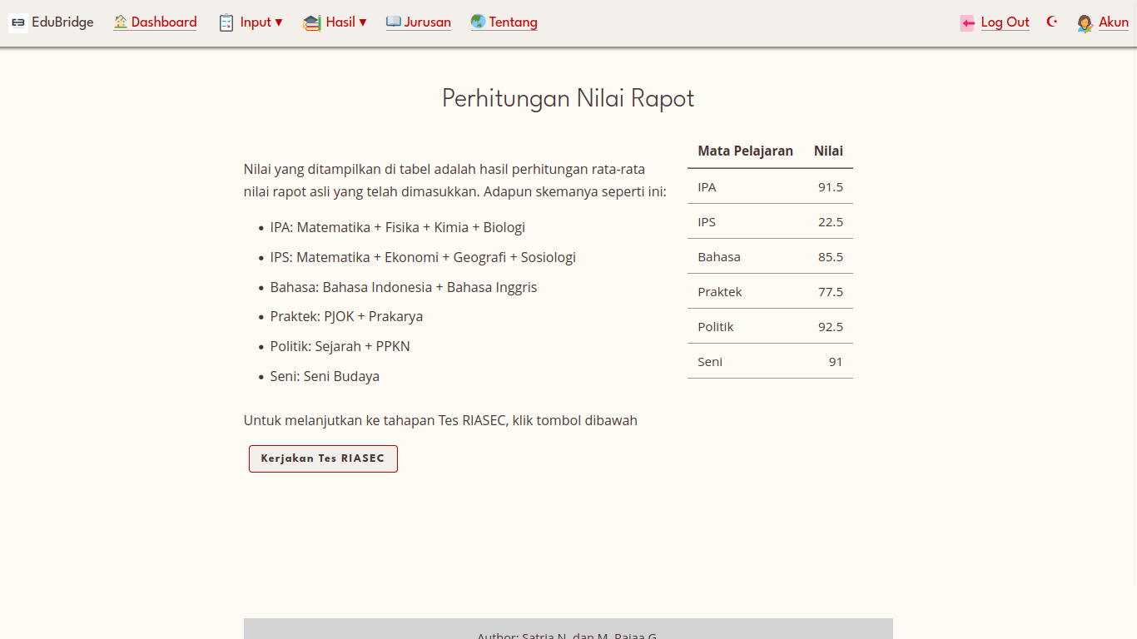

## C. Kode basis data yang dipakai

Tabel serta *trigger* yang kami buat bisa diakses di sumber kode EduBridge di Github yang ada di: <https://github.com/Disil/edubridge/blob/eb42e8eee7eabeac617c15b097a45e500d8e9d45/structure/edubridge.sql>

## D. Dokumentasi Kegiatan

Dokumentasi kegiatan di perpustakaan SMA Negeri 1 Ciruas

